Познавательно-речевой творческий проект «Мамочка любимая» (младшая группа)
Актуальность проблемы: первое слово человека - мама. Мама считается хранительницей семьи. Именно мама играет важную роль в жизни каждого человека. Развитие отношений между ребенком дошкольного возраста и матерью имеет большое значение для развития личности ребенка. К сожалению, часто любовь к маме дети связывают только с материальными ценностями, а не духовными. От мамы дети получают ласку, нежность, доброту, а от отца – мужество, силу воли. Только сочетание этих качеств формируют полноценную личность. Что может быть роднее, чем мамины руки? Что может быть ласковее, чем мамины глаза? Нет мгновения более счастливого, чем то, когда твоя мама улыбается. И даже когда она сердится - более близкого человека не существует. Никто не понимает нас лучше, чем мама. Она всегда рядом, всегда поможет. Мама учит нас главным человеческим качествам - доброте, честности, порядочности и человечности. Она открывает для нас жизненный путь, помогает нам заблудиться на нем. Поэтому нужно сделать все для того, чтобы она всегда могла нами гордиться и меньше огорчалась из-за наших ошибок.
Данный проект направлен на приобщение детей к общечеловеческим ценностям, любви к самому близкому и родному человеку – маме, через интегрированный подход
Цель проекта: создание условий для формирования осознанного понимания значимости мамы в жизни ребенка и семьи.
Задачи:
- Познакомить детей с праздником «День матери». Побуждать детей рассматривать иллюстрации, отвечать на вопросы воспитателя в ходе беседы.
- Способствовать воспитанию у детей доброго отношения и любви к своей маме, желание заботится о ней, радовать ее, защищать, помогать. Вызвать чувство гордости и радости за дела и поступки родного человека, чувство благодарности за заботу.
- Знакомство со стихотворными и прозаическими произведениями художественной литературы по теме: «Мамочка – любимая». Приобщать детей к поэзии, развивать поэтический вкус.
- Побуждать слушать песенки из мультфильмов и песни в исполнении детей.
- Обогащать словарный и лексический запас детей; развивать память; способствовать формированию эмоционально окрашенной речи.
- Развивать умение выделять основные признаки предметов: цвет, размер; находить предметы с заданными параметрами и группировать их в пары.
- Поддерживать у детей потребность в двигательной активности.
- Развивать мелкую моторику через пальчиковые игры и художественное творчество детей (аппликация, лепка).
Тип проекта: краткосрочный, познавательно-речевой, творческий.
Срок реализации: 15.11. – 26.11.21г.
Участники проекта: воспитатели, дети первой младшей группы, родители воспитанников.
Проект включает в себя три этапа:
- Подготовительный этап: определение целей и задач проекта; составление плана работы по реализации проекта; подбор стихотворений, сказок и песен о маме; изготовление информационной ширмы для родителей “День матери”; построение алгоритма проведения каждого дня; предварительная работа с родителями: сбор фотографий “Мама и ребенок”, а также привлечение их к участию в обогащении предметно – пространственной среды.
- Основной этап: в процессе реализации проекта были организованы образовательные ситуации и игры с детьми; рассматривались семейные фотографии, иллюстрации на темы «Моя мама», «Моя семья», «Детеныши животных», затем дети отвечали на вопросы воспитателя; проводились беседы с детьми о своей маме, о дне матери; каждый день детям читались стихотворения, сказки; разучивались стихи; проводилась сюжетно-ролевая игра “Семья” и т.д.; дети познакомились с новыми пальчиковыми и подвижными играми; дети занимались продуктивной художественной деятельностью - изготовлением подарка маме; слушались песни; был проведен просмотр мультфильмов.
- Завершающий этап: воспитатели с детьми оформляют поздравительную стенгазету; дети вручают подарки мамам.
Предполагаемый результат:
На протяжении двух недель у всех участников проекта сохранялось радостное праздничное настроение, что способствовало созданию положительного эмоционального фона в группе, а это очень важно в адаптационный период. Проект дал большой толчок для развития детского творчества и воображения, повысился уровень связной речи. У детей развивается познавательный интерес и любознательность, повышается творческая активность, дети учатся открыто проявлять свои эмоции.
Отношения детей и родителей становятся ближе, доверительнее.
Дети учатся рассказывать о своей маме, запоминать стихи, разучивать танцевальные движения и вместе с воспитателями петь песни.
Итоговое мероприятие проекта: Выпуск праздничной видеооткрытки ко «Дню матери».
Тематический план мероприятий
Дата | Мероприятие
15.11. | Беседа “Мама”  Чтение произведения: Е. Благинина «Вот какая мама»  Дидактическая игра: «Мама – детеныши»  Подвижная игра: «Курочка хохлатка»  Просмотр мультфильма: «Моя мама волшебница»
16.11 | Чтение произведения: Е. Благинина «Посидим в тишине»  Пальчиковая гимнастика: «Маму я свою люблю»  Сюжетно – ролевая игра: «Семья»  Дидактическая игра: «Мама – детеныши»  Просмотр мультфильма: «Мама для мамонтёнка»
17.11 | Чтение произведения: Р. Сеф «Мама»  Словесная игра: «Мамочка, какая?» (ласковая, добрая, милая, нежная и т. д.)  Сюжетно – ролевая игра: «Семья, чаепитие»  Просмотр мультфильма: «Умка»  Пальчиковая гимнастика: «Тортик для мамы»
18.11. | Беседа “Как я помогаю маме”  Чтение произведения: Я. Аким «Мама»  Прослушивание песни: «Мама будь всегда со мною рядом»  Пальчиковая гимнастика: «Мамины помощники»
19.11. | Лепка “Угощение для мамы”  Рассматривание иллюстраций: «Семья»  Разучивание песенки "Я пеку, пеку..."  Просмотр мультфильма: «Обезьянки»
22.11. | Чтение произведения: Прокофьева С.Л. «Сказка о маме»  Рассматривание иллюстраций: «Мать и дитя»  Пальчиковая гимнастика: «Салат для мамы»  Сюжетно – ролевая игра «Больница».
23.11. | Прослушивание песни: «Мама» (первое слово, главное слово….)  Подвижная игра: «Курица хохлатка»  Рисование «Открытка для мамы»  Просмотр мультфильма: «Волк и семеро козлят»
24.11. | Прослушивание песни: «Солнечный круг»  Словесные игры: «Чья мама?».  Сюжетно – ролевая игра: «Дочки-матери»  Рассматривание фотографий: «Наши мамы»
25.11. | Чтение произведения: Е. Благинина «Мамин день»  Пальчиковая гимнастика: «Маме осенний букет принесем»  Подвижная игра: «Курица хохлатка»  Шнуровка «Бусы для мамы»
26.11. | Пальчиковая гимнастика: «Помощники»  Пение песенки «Серенькая кошечка».  Чтение р. н. сказки «Волк и семеро козлят".  Конструирование "Построим дом для мамы"  Дидактическая игра: «Мама – детеныши»

Используемая литература:
- Примерная общеобразовательная программа дошкольного образования "От рождения до школы". ФГОС под редакцией Н. Е. Вераксы, Т. С. Комаровой, М. А. Васильевой
- Винникова Г. И. «Занятия с детьми 2-3 года»
- Губанова Н. Ф. «Развитие игровой деятельности»
- Зворыгина Е. В. «Первые сюжетные игры малышей»
- Лайзане С. Я. «Физкультура для малышей»
- Павлова Л. М., Волосова Е. Б., Пилюгина Э. Г. «Раннее детство: познавательное развитие»
- Интернет ресурсы.

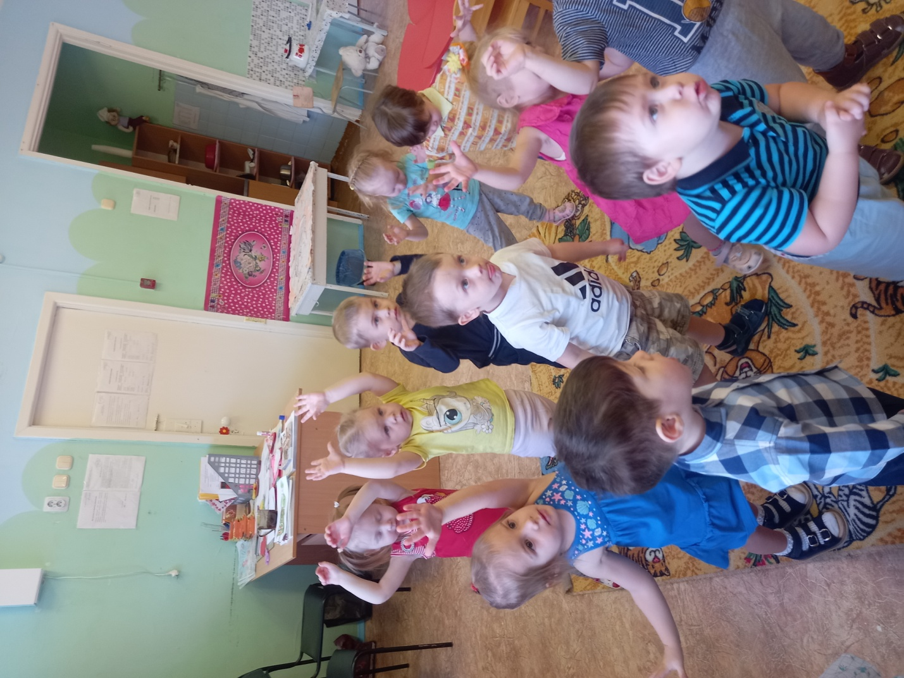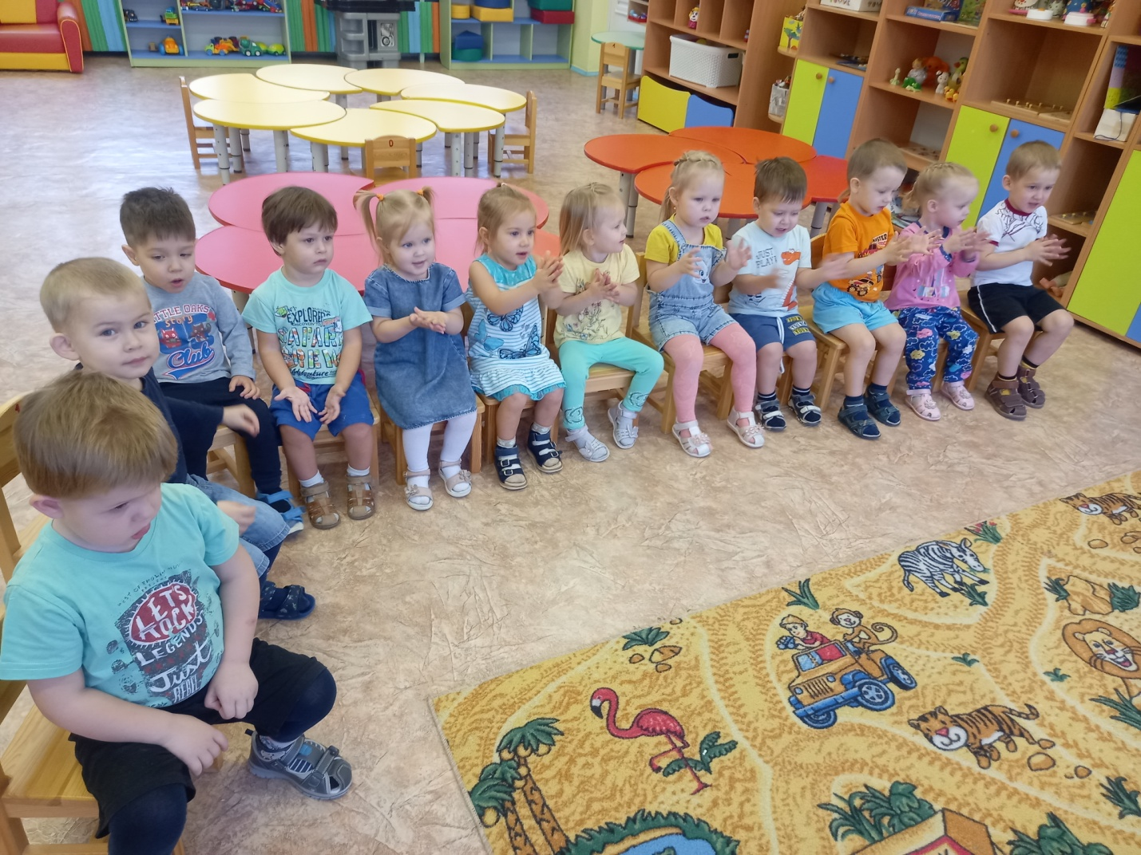
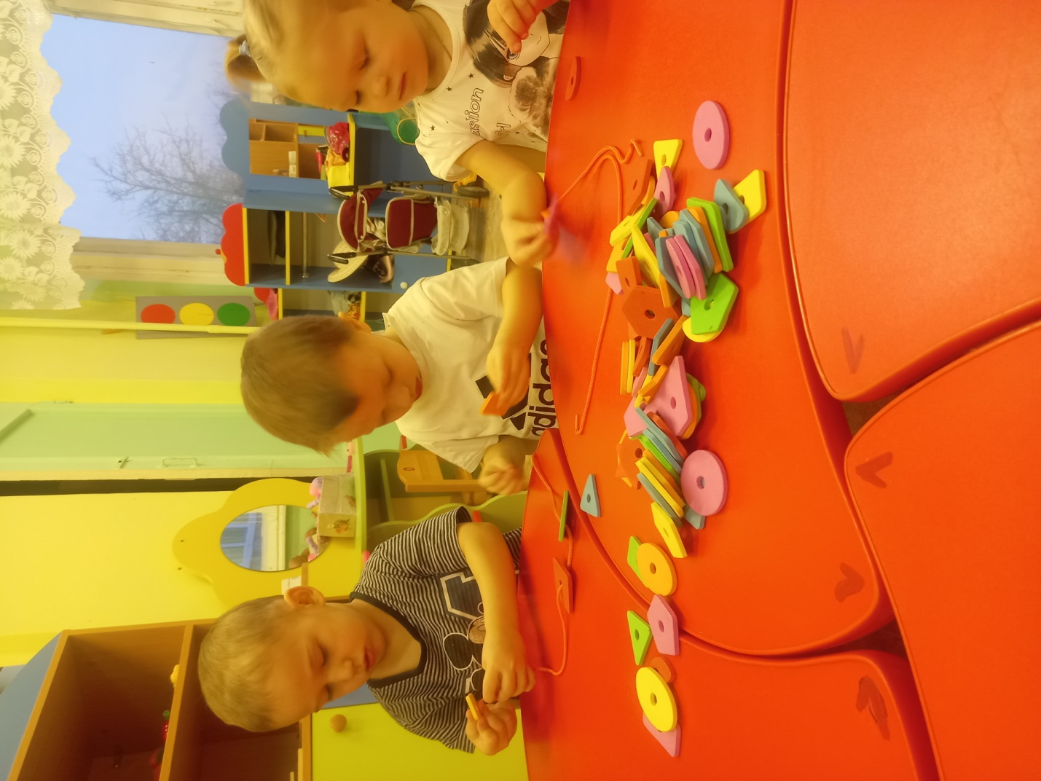

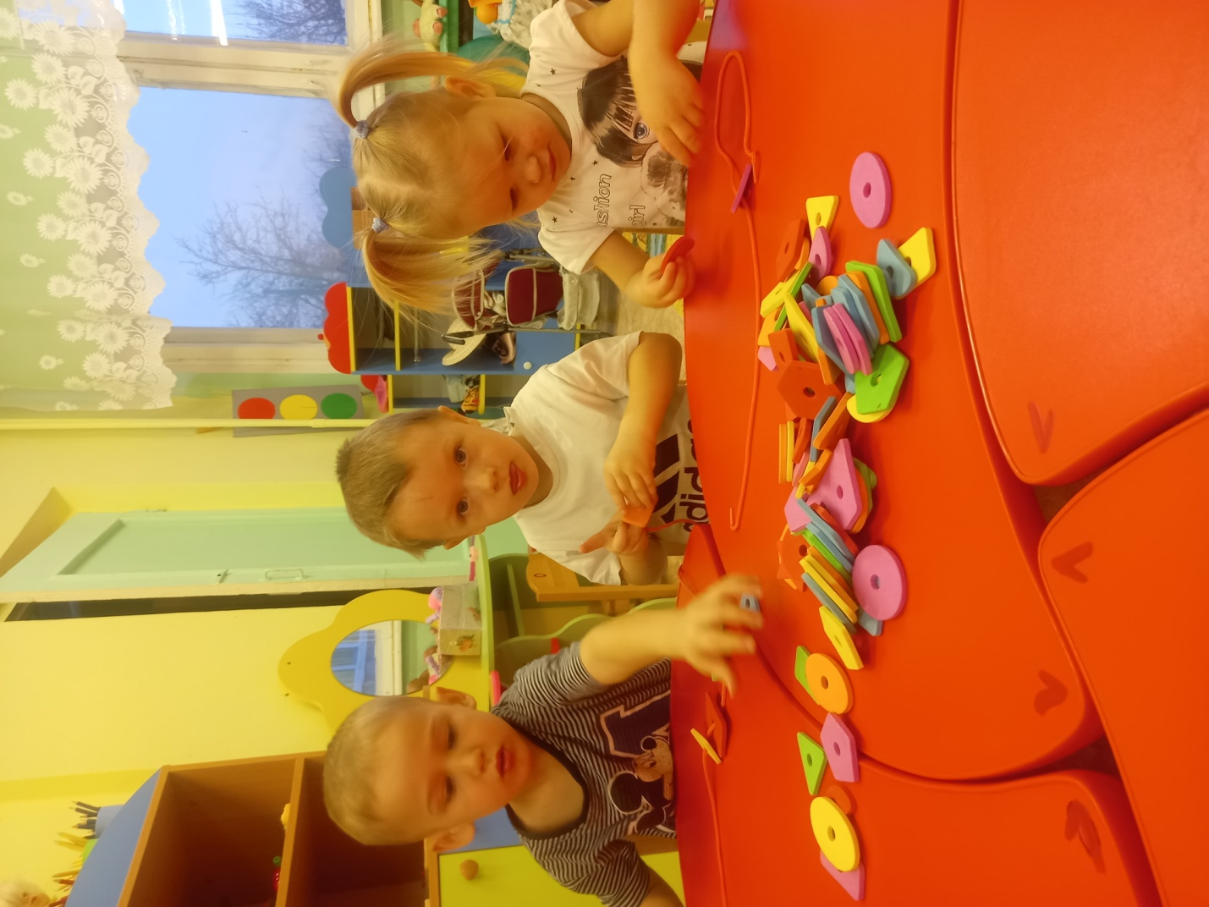
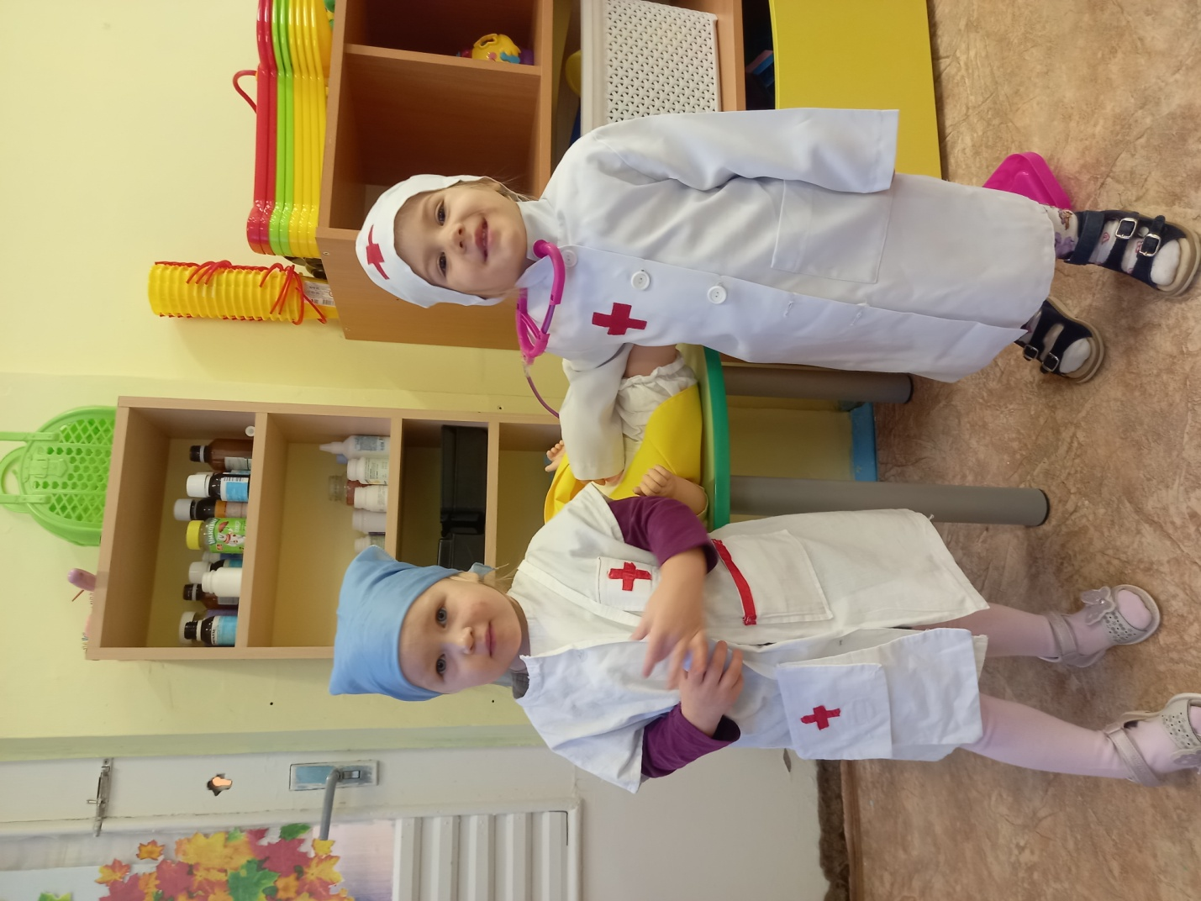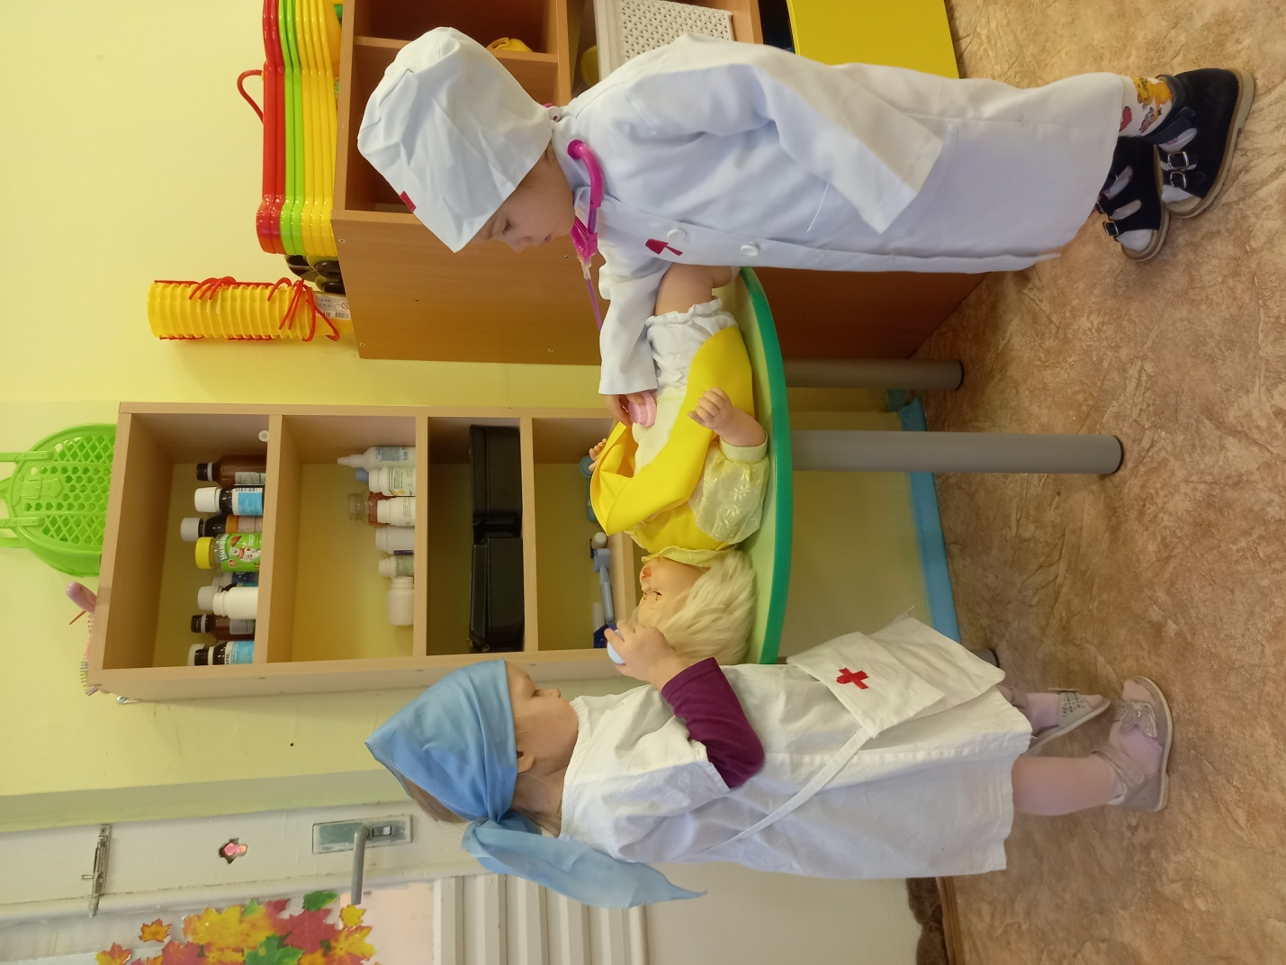
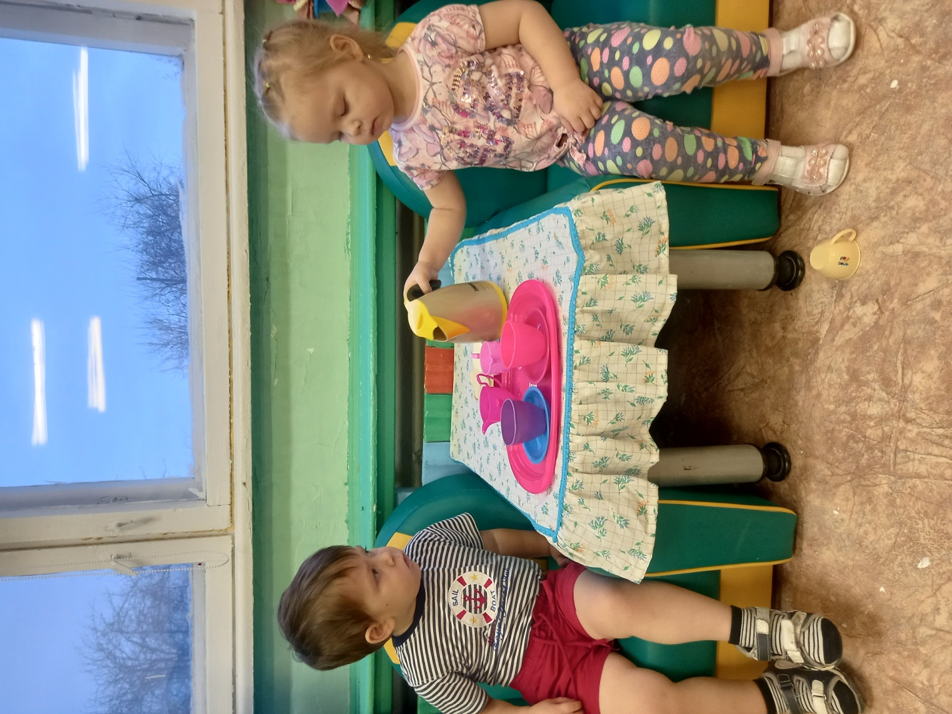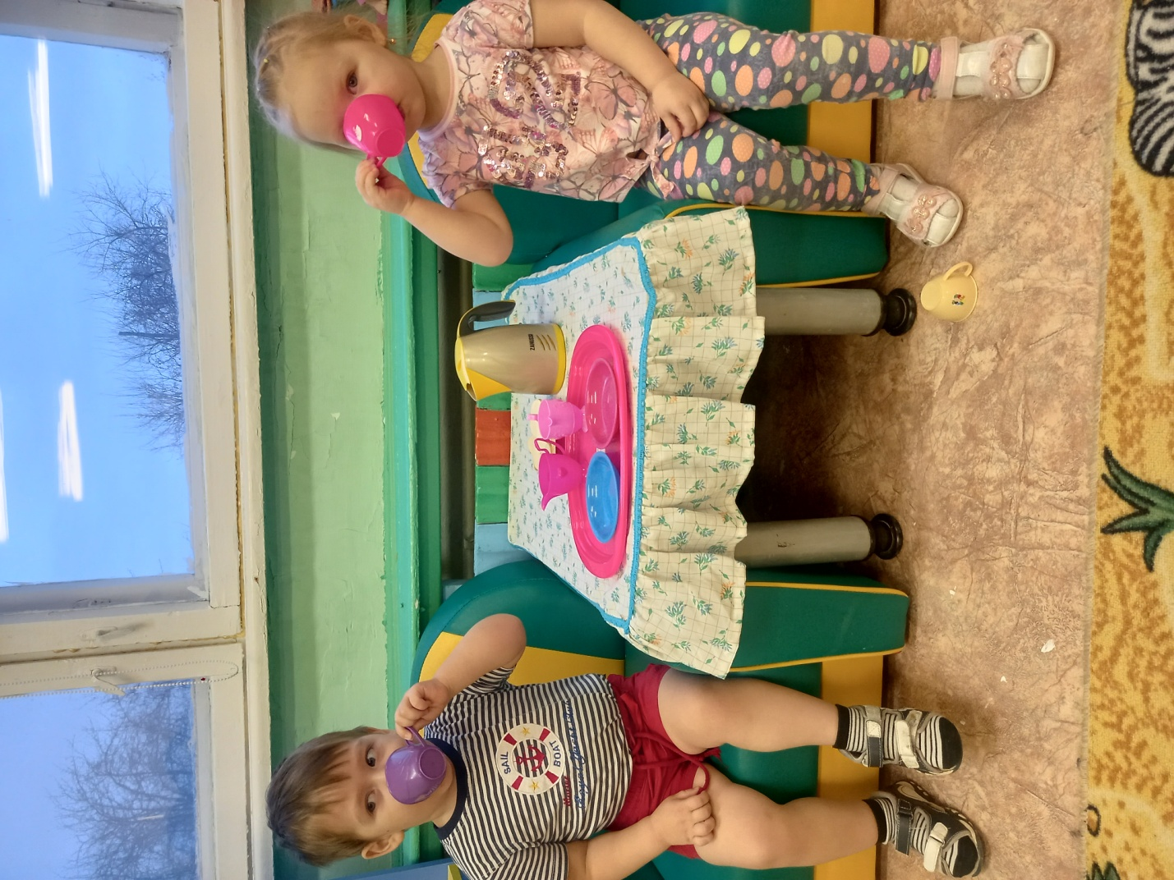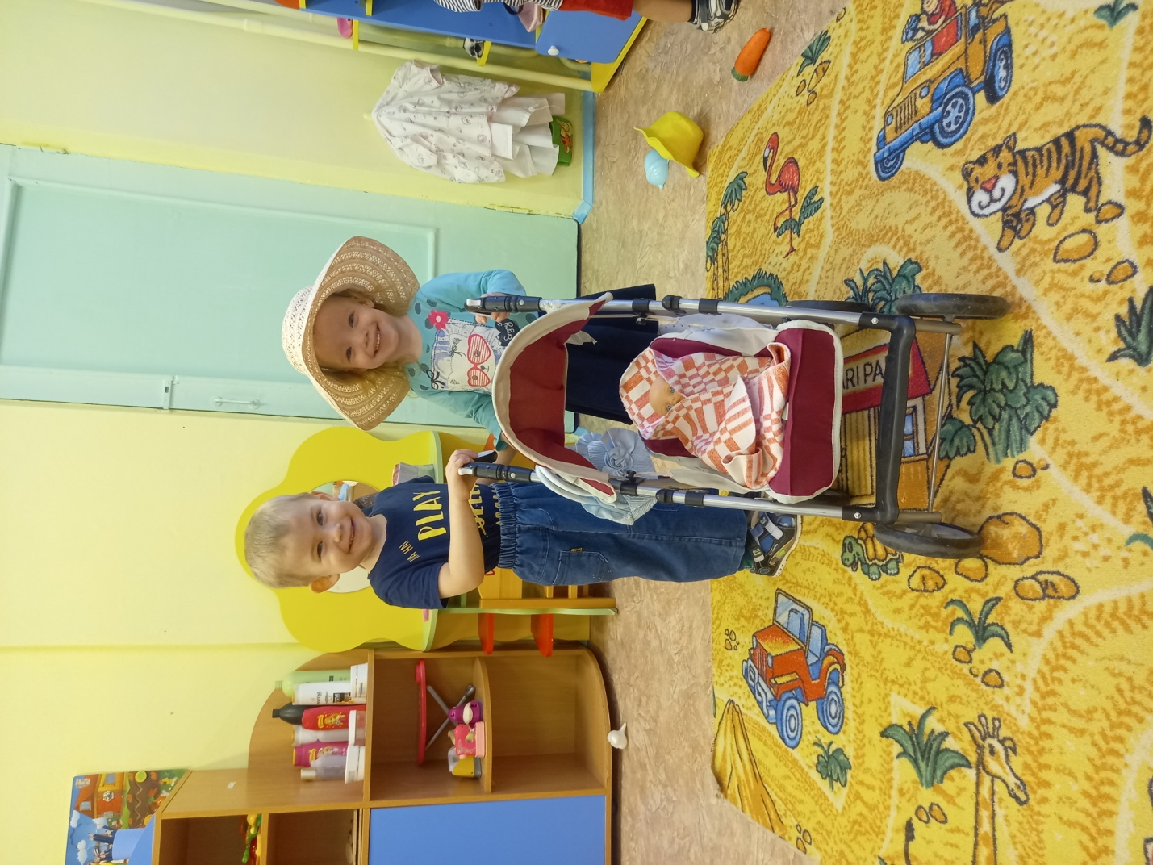

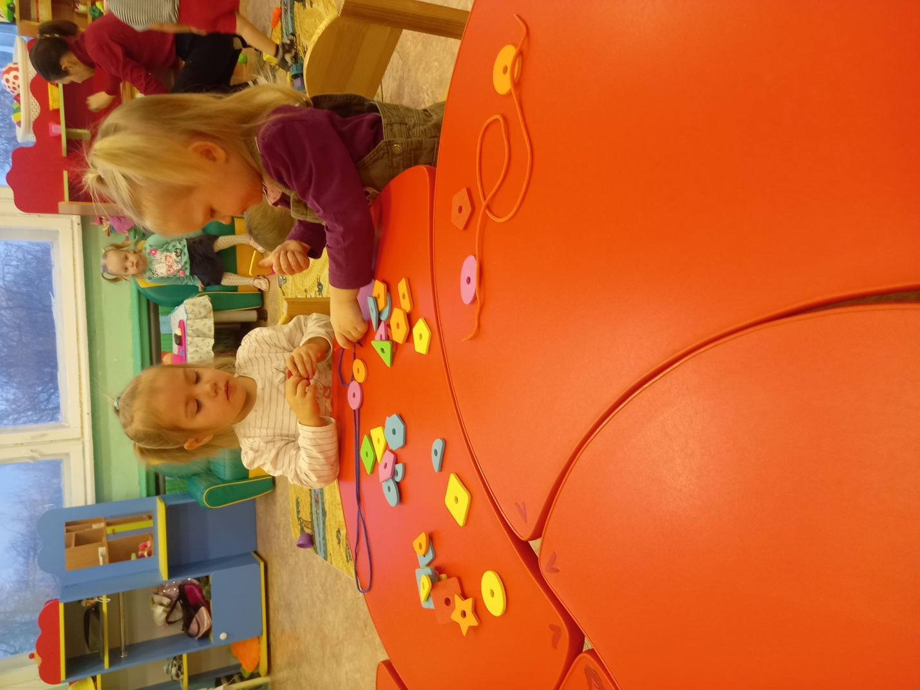
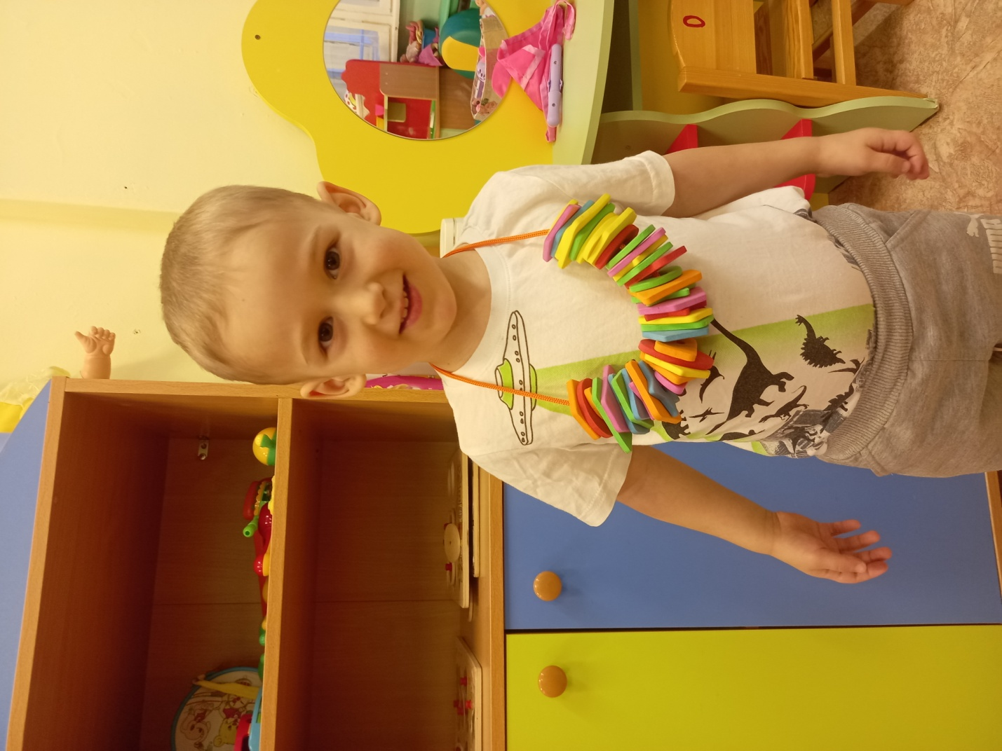
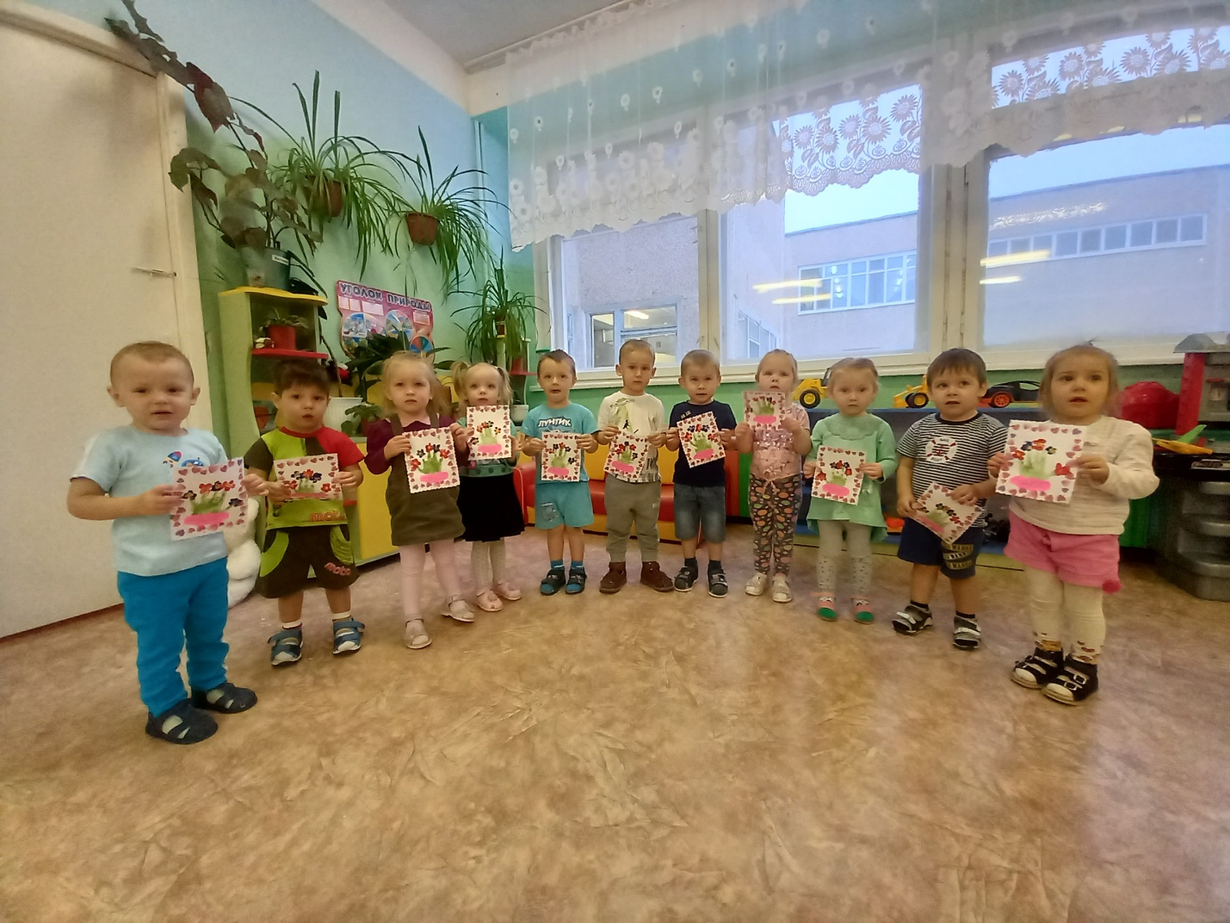
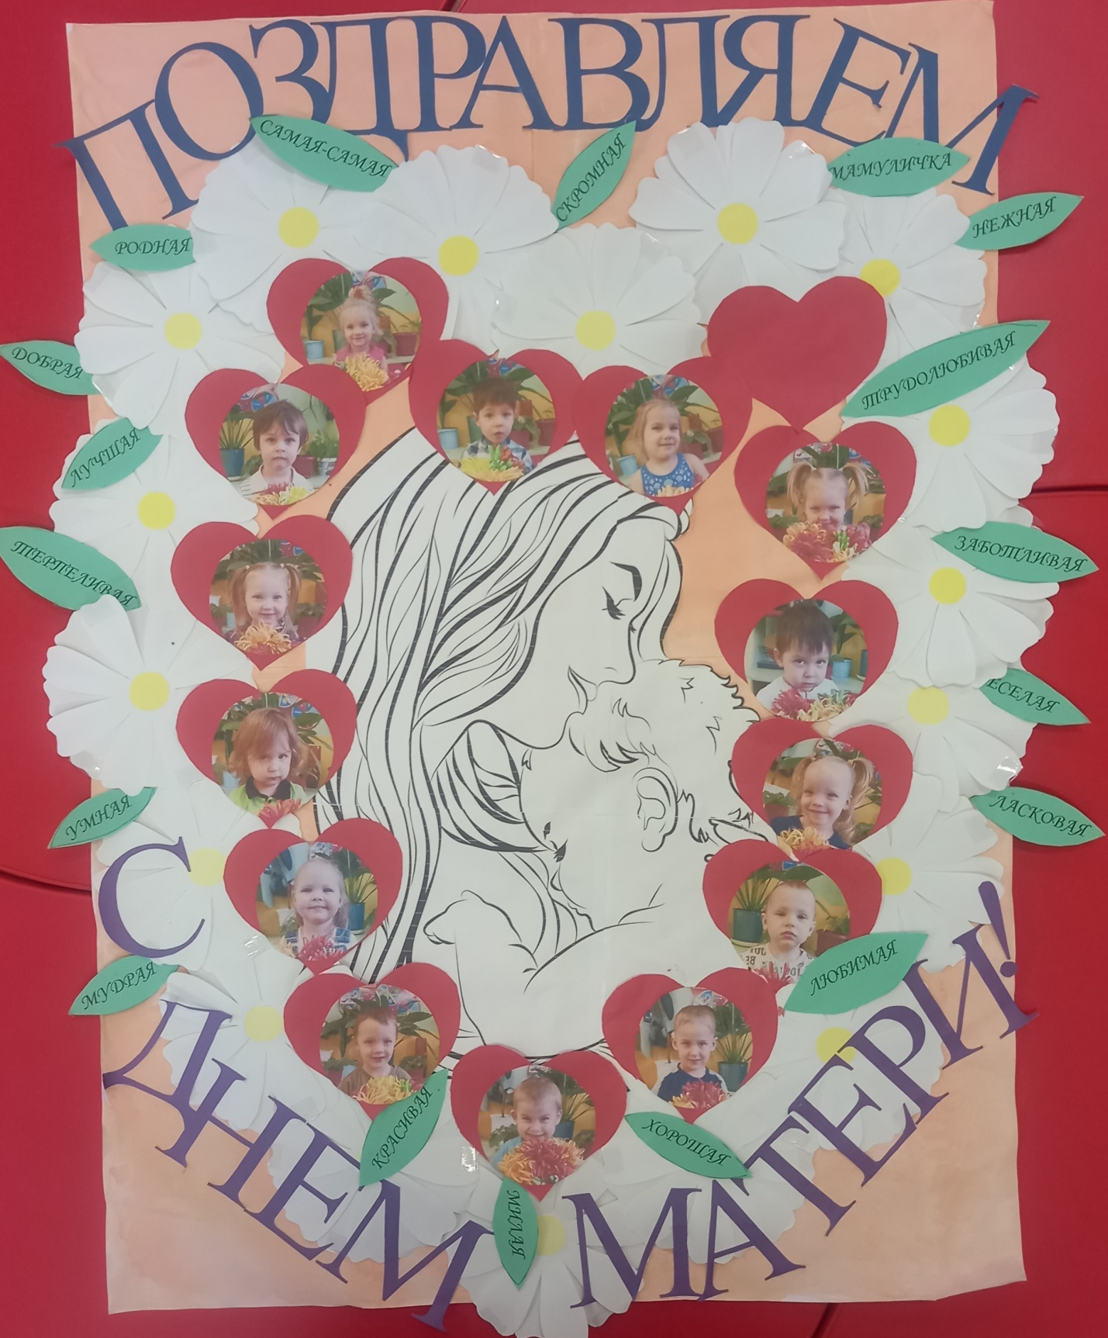

ПРИЛОЖЕНИЕ
Подвижная игра «Курочка – хохлатка»
Цель: упражнять детей быстро реагировать на сигнал воспитателя; упражнять детей в ходьбе.
Вышла курочка – хохлатка, с нею жёлтые цыплятки, Воспитатель изображает «курицу», дети – «цыплят». Один ребёнок (постарше) – «кошка». «Кошка» садится на стул в сторонке. «Курочка» и «цыплята» ходят по площадке. Воспитатель говорит:
Квохчет курочка: «Ко-ко, не ходите далеко».
Приближаясь к «кошке», воспитатель говорит:
На скамейке у дорожки улеглась и дремлет кошка…
Кошка глазки открывает и цыпляток догоняет.
«Кошка» открывает глаза, мяукает и бежит за «цыплятами», которые убегают в определённый угол площадки – «дом» - к курице-маме. Воспитатель («курица») защищает «цыплят», разводя руки в стороны, и говорит при этом: «Уходи, кошка, не дам тебе цыпляток!» При повторении игры роль «кошки» поручается другому ребёнку.
Пальчиковая гимнастика:
«Мамины помощники»
Буду маме помогать,
(Трем кулачки друг о друга.)
Буду сам белье стирать:
Мылом мою я носки,
(Провести кулачком по ладошке.)
Крепко трутся кулачки,
(Трем кулачками друг о друга.)
Сполосну носки я ловко
(Двигаем кистями вправо и влево.)
И повешу на веревку.
(Поднять руки вверх. Кисти согнуть.)
— развешиваем «белье» (различные ленточки, тряпочки) на веревку при помощи прищепок.

«Тортик для мамы»
Тесто ручками помнем
Сладкий тоpтик испечем
(Сжимают и разжимают пальчики на столе, как будто мнут тесто).
Серединку смажем джемом,
А верхушку сладким кремом
(Круговые движения указательным пальчиком одной руки по ладошке другой руки)
И кокосовою крошкой
Мы присыплем торт немножко.
(«присыпают» пальчиками)
А потом заварим чай,
В гости друга приглашай.
(хлопают в ладоши).

«Маму я свою люблю»
Маму я свою люблю, я всегда ей помогу:
(сжать руки на груди)
Я стираю,
(потереть кулачок о кулачок)
Полоскаю,
(кулачки сжимать-разжимать)
Воду с ручек отряхаю,
(стряхиваем воду с пальчиков)
Пол я чисто подмету
(погладить одну ладошку другой)
И дрова ей наколю.
(постучать кулачком по ладони свободной руки)
Маме надо отдыхать,
Маме хочется поспать.
(сложить ладошки вместе и положить под щечку)
Я на цыпочках хожу,
(указательный и средний пальцы ходят по ладони свободной руки)
И ни разу, и ни разу я словечка не скажу.
(указательный палец к губам)

«Салат для мамы»
Мы капусту рубим
(ребром правой ладошки бьём по ладошки левой руки)
Мы морковку трём,
(кулачком правой руки трём о ладошку левой)
Мы капусту солим,
(кончиками пальцев солим)
Мы капусту мнём.
(левая рука жмёт правую).

«Семья».
Этот пальчик – дедушка.
(показать большой палец)
Этот пальчик – бабушка.
(показать указательный)
Этот пальчик – папочка.
(средний палец)
Этот пальчик – мамочка.
(безымянный палец)
А этот пальчик – Я!
(показать мизинец)
Вместе – дружная семья!
(показать всю ладошку).
«Осенний букет для мамы»
1, 2, 3, 4, 5,
Будем листья собирать.
Листья березы, листья рябины,
Листики тополя, листья осины.
Листики дуба мы соберем,
Маме осенний букет принесем.
Беседа «Мама»
Цель: дать детям представление о значимости матери для каждого человека, воспитывать уважительное, доброжелательное отношение к маме, любовь и уважение к близкому человеку-маме, обогащать словарный запас детей.
Ход беседы: Дети, сегодня у нас волшебный сундучок, а в этом сундучке кукла Катя, но она тоже волшебная , стоит дотронуться до ее спины, она заговорит. Что кукла говорит?
Дети: Ма-ма
Воспитатель: Давайте проговорим это прекрасное слово
(Дети хором ма-ма)
Вос: Сегодня мы с вами поговорим о наших самых любимых и дорогих мамочек.
Вос: Самое прекрасное слово на земле - МАМА . Это первое слово, которое произносит человек, и оно звучит на всех языках одинаково нежно. У мамы самые добрые и ласковые руки. Она заботится обо всех членах семьи. У мамы самое чуткое и доброе сердце.
Дети, давайте закроем глаза на минутку, и представим себе самых любимых мамочек, улыбнитесь и обнимите и скажите слово « мама» нежно, нежно.
Вос: Почувствовали, как на душе стало теплее. Это мамина любовь вас согревает.
А теперь откройте глазки и подарите друг другу частичку тепла и радости, что вы почувствовали, улыбнитесь (дети улыбаются)
Вос: Дети, Катя хочет познакомиться с вашими мамочками.

Игра «Имя мамы»
Для игры Катя принесла мячик. Вы должны сказать имя своей мамы и передать другому. Описание мамочки.
Ну вот, мы с вами вспомнили какие наши мамочки, их имена, что они для нас значат в жизни. Давайте об этом помнить всегда.

Сюжетно – ролевая игра «Семья»

Педагогические цели:
• Закрепить ранее полученные представления о семье
• Обогащать словарь, развивать речь
• Учить проявлять заботу
• Побуждать к выполнению общественно значимых заданий и добрых дел
• Развивать мышление, любознательность, воображение
• Способствовать развитию умения играть по собственному замыслу, стимулировать творческую активность в игре
• Обучать новым игровым действиям
• Формировать дружеские взаимоотношения в игре
• Способствовать установлению эмоционального контакта между детьми, вызвать интерес к совместной деятельности со взрослыми и сверстниками
• Поддерживать интерес к участию в игре девочек и мальчиков
Целевые ориентиры:
• Проявляет интерес к построению игры по предварительно составленному сюжету
• Стремится справедливо распределять роли во время игры
• Умеет считаться с интересами сверстников
• Способен самостоятельно создавать для задуманного сюжета игровую обстановку
• Имеет представление о коллективном ведении хозяйства, семейных взаимоотношениях, совместном досуге
• Проявляет любовь, доброжелательное, заботливое отношение к членам семьи, интерес к их деятельности.
Оборудование и материалы: куклы в одежде, сменная одежда для кукол, тазы, губки, пластиковые брусочки (мыло, полотенца).
Ход игры:
Дети встают полукругом около стола. Воспитатель говорит, что куклы гуляли на улице, и у них запачкалась одежда, грязные руки, лицо. Воспитатель спрашивает у детей, что нужно для того, чтобы куклы и их одежда стали снова чистыми? (ответы детей)
Правильно, чтобы они снова стали чистыми, необходимо кукол вымыть, а одежду выстирать. Какие предметы нам для этого нужны?
По мере того, как дети называют предметы (таз, вода, мыло, мочалка), воспитатель приносит все на стол. Он предлагает детям снять с кукол одежду, проговаривая при этом названия предметов одежды.
«Сначала мы вымоем куклу. Берем в руки губки (Мочалки, и сжимаем их крепко – крепко). Что с ними произошло»? (расправились, восстановили форму)
«А теперь опустим губку в таз и нальем воды». Здесь воспитатель дает возможность потрогать воду в тазу и определить, что она теплая.
«Что случилось с губкой в воде?» – ответы детей (она намокла, стала тяжелая).
«Посадите кукол в таз с водой, возьмите мыло и намыльте губку. Сначала вымоем кукле лицо, затем руки и живот, спинку, ножки!» (дети выполняют действия согласно инструкции)
Водичка – водичка,
Умой кукле личико,
Чтобы глазки блестели,
Чтобы щечки краснели,
Чтоб смеялся роток,
Чтоб кусался зубок!
«Вот и вымыли мы кукол, теперь они чистые. Давайте завернем их в полотенца – пусть посидят и отдохнут».
Теперь нам нужно выстирать белье:
«Берем грязную одежду, опускаем ее в воду, чтобы полностью намокла.
Теперь берем мыло и намыливаем» (дети выполняют действия согласно инструкции):
Будем маме помогать,
Станем мы белье стирать.
Мы совсем большие стали,
Дружно маме помогали!
«Прополощем белье еще разок, а потом отожмем и развесим сушиться. Чтобы белье не упало, прикрепите его с помощью прищепок к веревке».
Воспитатель предлагает детям одеть кукол в сухую чистую одежду (второй комплект одежды для кукол). Дети самостоятельно одевают одежду куклам.
Воспитатель говорит: «Вот и все, дети. Мы все вместе вымыли кукол и выстирали одежду для них. Теперь вы можете с куклами поиграть».

Конспект занятия в младшей группе «Открытка Маме»
Интеграция образовательных областей: «Чтение художественной литературы», «Художественное творчество (рисование)».
Цель: Продолжать знакомить детей с техникой рисования методом примакивания; уметь передавать образ весенних цветов, строение и форму, используя краски; прививать любовь и заботу к самому близкому человеку – маме; развивать творческие способности детей.
Задачи:
- Научить детей рисовать цветы без использования кисти
- Развивать понимание речи, память, внимание, наблюдательность.
- Способствовать освоению диалоговой речи, обогатить словарный запас детей.
- Воспитывать любовь и уважение к маме, ее значимость в жизни каждого человека.
Материалы: Листы картона, наклеенные в виде рамки (подготовленные воспитателем, иллюстрации цветов, открытки, цветы, пальчиковые краски, чистая бумага, салфетки).
Предварительная работа: Рассматривание иллюстрации цветов, искусственных цветов.
Ход НОД:
Воспитатель:
- Дети, к нам в гости пришли наши друзья, зайчик и мишка.
- Здравствуйте ребята! Посмотрите, что я вам принес (показ картинок про маму)
— Ребята, послушайте стихотворение:
Кто вас, дети, больше любит,
Кто вас нежно так голyбит
И заботится о вас,
Hе смыкая ночью глаз?
— «Мама доpогая».
Мишка: - Ребята, а про кого стихотворение? Правильно, ребята, это про мамочку стихотворение, нашу самую родную и любимую. А расскажите мне, какие у вас мамы?
Дети: Добрые, ласковые, милые, красивые, любимые и т. д.
Зайка: - Что это у тебя в лапках, мишка?
Мишка: - это открытка для моей любимой мамы. Я сделал ее своими руками, ей будет приятно получить подарок от любимого ребенка. Мама обнимет и поцелует меня.
Зайка: - Ребята, а давайте подарим маме подарок, сделанный своими руками, ей будет очень приятно. Ведь всегда приятно получать подарки, а от любимого ребенка — вдвойне. Например, мы можем ей подарить рисунок. И я предлагаю вам, ребятки, сегодня нарисовать цветочек для ваших любимых мамочек.
Воспитатель показывает методы и приемы, с помощью которых дети могут нарисовать цветы, напоминает про осанку. Далее помогает сделать отпечатки ладошек. Затем дети пальчиками рисуют цветочки. Моют руки.
Воспитатель: Молодцы, ребята. У вас получились очень красивые рисунки. А пока работы сохнут, мы с вами поиграем.
Физкультминутка «Дом»
Молоточком я стучу,
Дом построить я хочу.
Строю я высокий дом,
Буду жить я в доме том.
Рефлексия
Рисунки детей выставляются на стенде. Воспитатель: Молодцы, ребята! Хорошо постарались. Красивый подарок получился у нас! Ваши мамы очень обрадуются. Вечером мы обязательно подарим их вашим мамам.
Конспект НОД по лепке "Прянички для мамы"

Планируемый результат (развитие интегративных качеств): умеют слушать и отвечать на вопросы; включаются в игру; проявляют положительные эмоции в процессе занятия; любуются выполненной работой; различают предметы круглой формы; умеют делать лепёшку из пластилина; подпевают песню; выполняют простейшие движения, имитирующие лепку.
Оборудование: пластилин, дощечка, салфетка, пряник или его изображение, тарелка.
Организованная образовательная деятельность
- Познавательная и коммуникативная деятельность.
Воспитатель читает стихотворение, дети проговаривают слово «мама».
Кто нас крепко любит?
Мама, мама.
Кто нас утром будет?
Мама, мама.
Книжки нам читает
Мама, мама.
Песни напевает
Мама, мама.
Кто нас обнимает?
Мама, мама.
Хвалит и ласкает
Мама, мама.
И. Арсеев
Воспитатель. Все мы очень любим своих мам и хотим сделать им приятное. А ведь скоро праздник всех мам. Что мы можем подарить им? Мамы любят сладкое. Не испечь ли для них прянички? Вы умеете печь пряники? ( Ответы детей.) Сначала рассмотрим, какую пряник имеет форму. Обведите его контур пальчиком. Да, пряник круглый. Поэтому для того, чтобы сделать пряник, мы раскатаем валик или сделаем шарик? ( Ответы детей.) Сначала я сделаю из пластилина шарик, а затем слегка его расплющу. Получился у меня пряник? ( Ответы детей)
Вы сможете сами испечь прянички?
2 Продуктивная деятельность (лепка).
Дети выполняют лепку.
3 Рефлексия
Вылепленные изделия расположены на тарелке.
Воспитатель. Какие чудесные прянички вы испекли! Мамам наверняка они очень понравятся, особенно если вы споёте им вот такую песенку.
Я пеку, пеку, пеку деткам всем по пирожку,
А для милой мамочки испеку два пряничка.
Кушай, кушай, мамочка, вкусные два пряничка.
А ребяток позову, пирожками угощу.
Дети поют песню и выполняют имитирующие лепку движения.

Елена Благинина «Вот какая мама!»
Мама песню напевала,
Одевала дочку,
Одевала-надевала
Белую сорочку.

Белая сорочка –
Тоненькая строчка.
Мама песенку тянула,
Обувала дочку,
По резинке пристегнула
К каждому чулочку.

Светлые чулочки
На ногах у дочки.

Мама песенку допела,
Мама девочку одела:
Платье красное в горошках,
Туфли новые на ножках…
Вот как мама угодила.
К Маю дочку нарядила.
Вот какая мама –
Золотая прямо!

Посидим в тишине
Мама спит, она устала…
Ну и я играть не стала!
Я волчка не завожу,
А уселась и сижу.

Не шумят мои игрушки,
Тихо в комнате пустой.
А по маминой подушке
Луч крадется золотой.

И сказала я лучу:
– Я тоже двигаться хочу!
Я бы многого хотела:
Вслух читать и мяч катать,
Я бы песенку пропела,
Я б могла похохотать,
Да мало ль я чего хочу!
Но мама спит, и я молчу.

Луч метнулся по стене,
А потом скользнул ко мне.
– Ничего, – шепнул он будто, –
Посидим и в тишине!..
«Мамин день»
Всё хожу, всё думаю, смотрю:
«Что же я завтра маме подарю?
Может, куклу? Может быть, конфет?»
Нет!
Вот тебе родная, в твой денёк
Аленький цветочек-огонёк!
Мама Р. Сеф
Кто мне
Песенку споёт?
Кто рубашку
Мне зашьёт?
Кто меня
Накормит вкусно?
Кто смеётся
Громче всех,
Мой услышав
Звонкий смех?
Кто грустит,
Когда мне грустно?..
Мама.
Аким Яков «Мама!»
«Мама!» Так тебя люблю,
Что не знаю прямо!
Я большому кораблю
Дам названье «МАМА».

Сказка про маму для детей 2-3 года
Однажды Зайчонок раскапризничался и сказал своей маме:
— Я тебя не люблю!
Обиделась Зайчиха-мама и ушла
в лес.
А в этом лесу жили два Волчонка. И не было у них никакой мамы. Было им без мамы очень плохо.
Вот однажды сидели волчата под кустом и горько плакали.
— Где бы нам взять маму? — говорит один Волчонок. — Ну хотя бы маму-коровку!
— Или маму-кошку! — говорит второй Волчонок.
— Или маму-лягушку!
— Или маму Зайчиху!
Услышала эти слова Зайчиха и говорит:
— Хотите, я буду вашей мамой?
Обрадовались волчата. Повели они новую маму к себе домой. А дом у волчат грязный-прегрязный. Прибралась мама Зайчиха в доме. Потом нагрела воды, посадила волчат в корыто и стала их купать.
Сначала волчата не хотели мыться. Боялись, что мыло в глаза попадёт. А потом им очень понравилось.
— Мамочка! Мамочка! — кричат волчата. — Ещё спинку потри! Ещё на головку полей!
Так и стала жить Зайчиха у волчат.
А Зайчонок без мамы совсем пропадает. Без мамы холодно. Без мамы голодно. Без мамы очень-очень грустно.
Побежал Зайчонок к Маше:
— Маша! Я обидел свою маму, и она от меня ушла.
— Глупый Зайчонок! — закричала Маша. — Разве так можно? Где мы будем её искать? Пойдём спросим у Лесной Птицы.
Прибежали Маша и Зайчонок к Лесной Птице.
— Лесная Птица, ты не видала Зайчиху?
— Не видала, — отвечает Лесная Птица. — Но слыхала, что живёт она в лесу у волчат.
А в лесу было три волчьих дома. Прибежали Маша и Зайчонок к первому дому. Заглянули в окно. Видят: в доме грязно, на полках пыль, в углах мусор.
— Нет, моя мама не тут живёт! — говорит Зайчонок.
Прибежали они ко второму дому, заглянули в окно. Видят: на столе скатерть грязная, посуда стоит немытая.
— Нет, моя мама не тут живёт! — говорит Зайчонок.
Прибежали они к третьему дому. Видят: в доме всё чисто. За столом сидят волчата, пушистые, весёлые. Иа столе белая скатерть. Тарелка с ягодами. Сковородка с грибами.
— Вот где моя мама живёт! — догадался Зайчонок.
Постучала Маша в окно. Выглянула в окно Зайчиха. Прижал Зайчонок ушки и стал маму просить:
— Мама, иди опять ко мне жить... Я больше не буду.
Заплакали волчата:
— Мамочка, не уходи от нас!
Задумалась Зайчиха. Не знает,
как ей быть.
— Вот как надо сделать, — сказала Маша, —г Один день ты будешь зайчаткиной мамой, а другой день — волчаткиной.
Так и решили. Стала Зайчиха один день жить у Зайчонка, а другой — у волчат.

